Techninės specifikacijos
3 priedas

Automobilių su laboratorine ir kita spec. įranga, draudžiamų Kasko draudimu, sąrašas su nuotraukomis

1. Priekaba Dynatest 8000, valst. Nr. KO716, papildoma įranga: telemechanikos sistema su svoriais, seisminiai jutikliai, oro ir kelių dangos temperatūrų matuokliai, automatinis atstumo matuoklis, slėgio jutiklis su plokšte, akumuliatorius, video sistema su monitoriumi, laidų instaliacija ir sistemos procesorius.
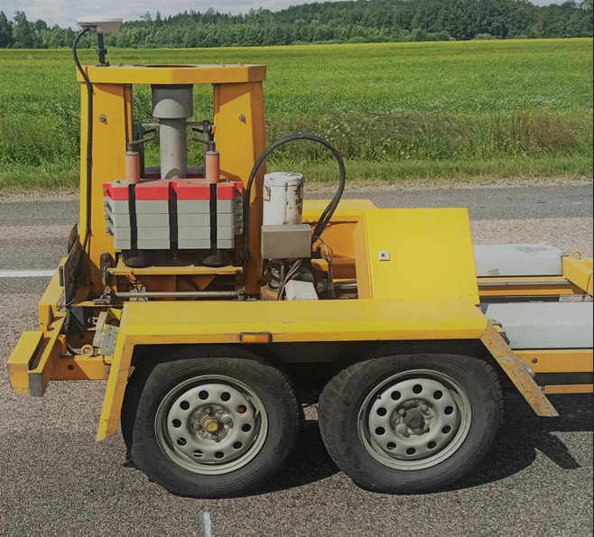
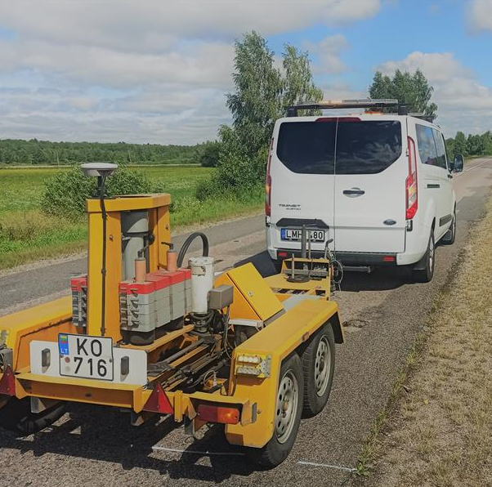
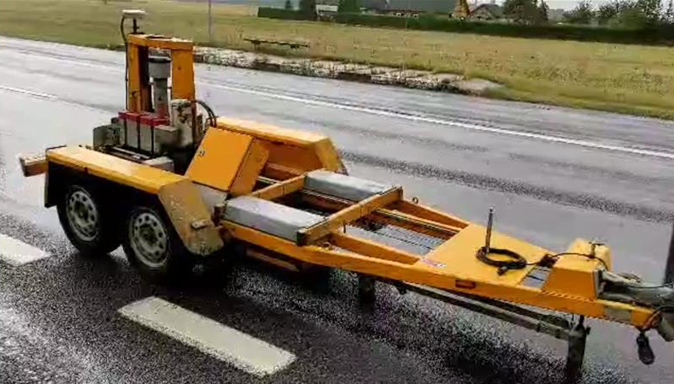
2. Mercedes Benz Sprinter, valst. Nr. LAB814, papildoma įranga: mobili kelių tyrimų laboratorija
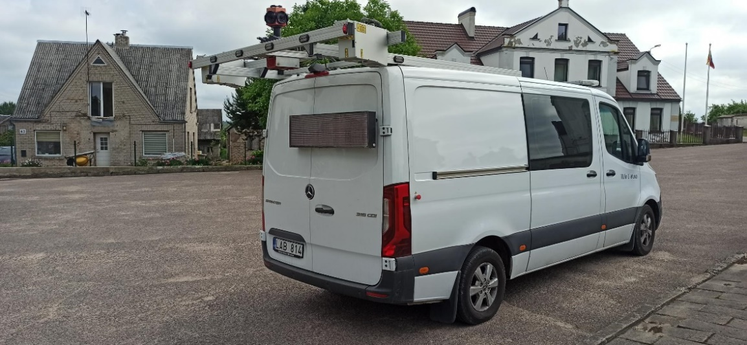
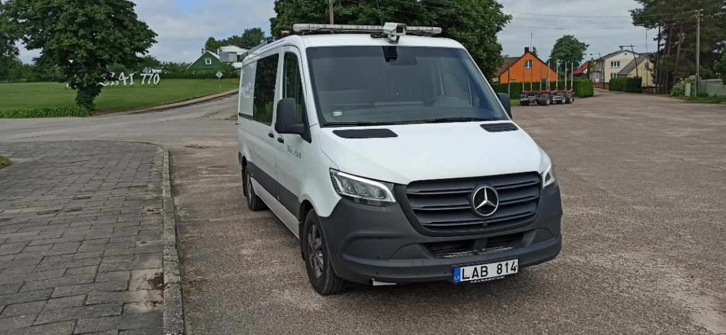
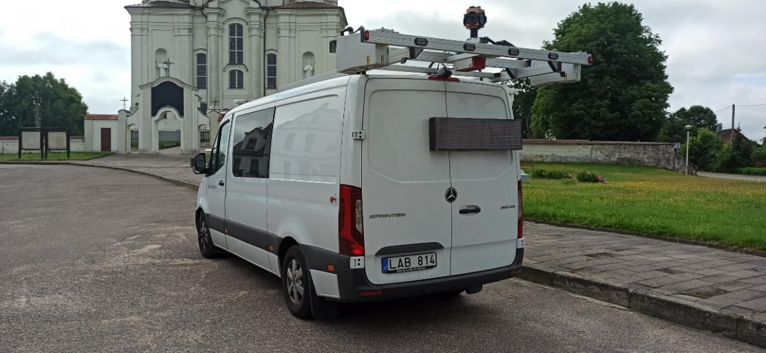
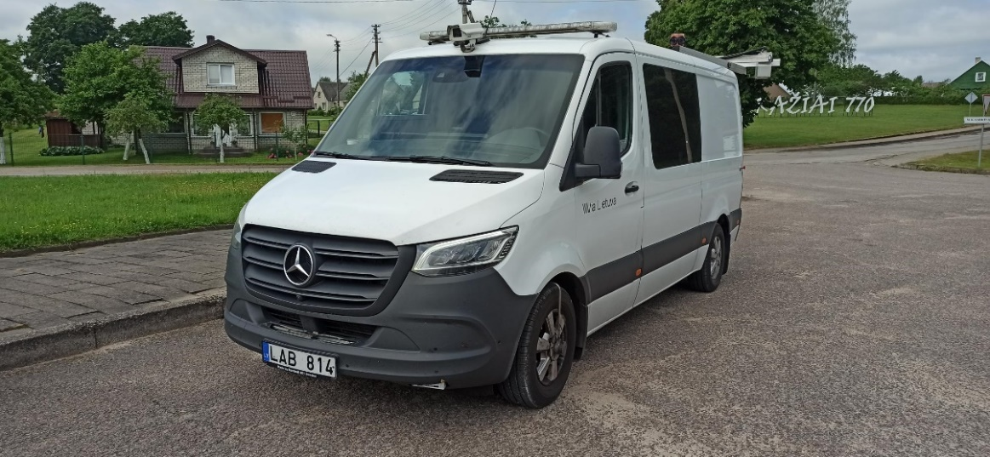
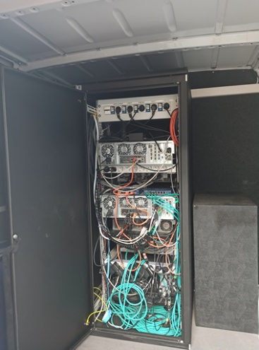
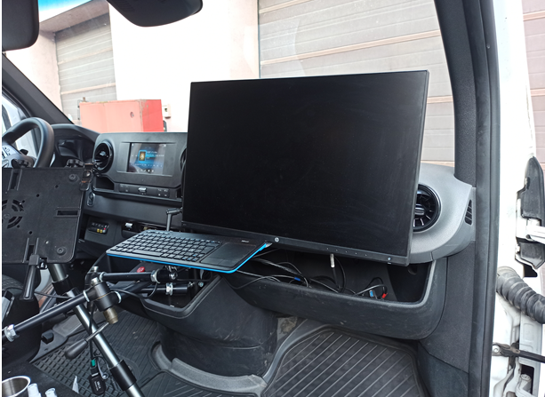
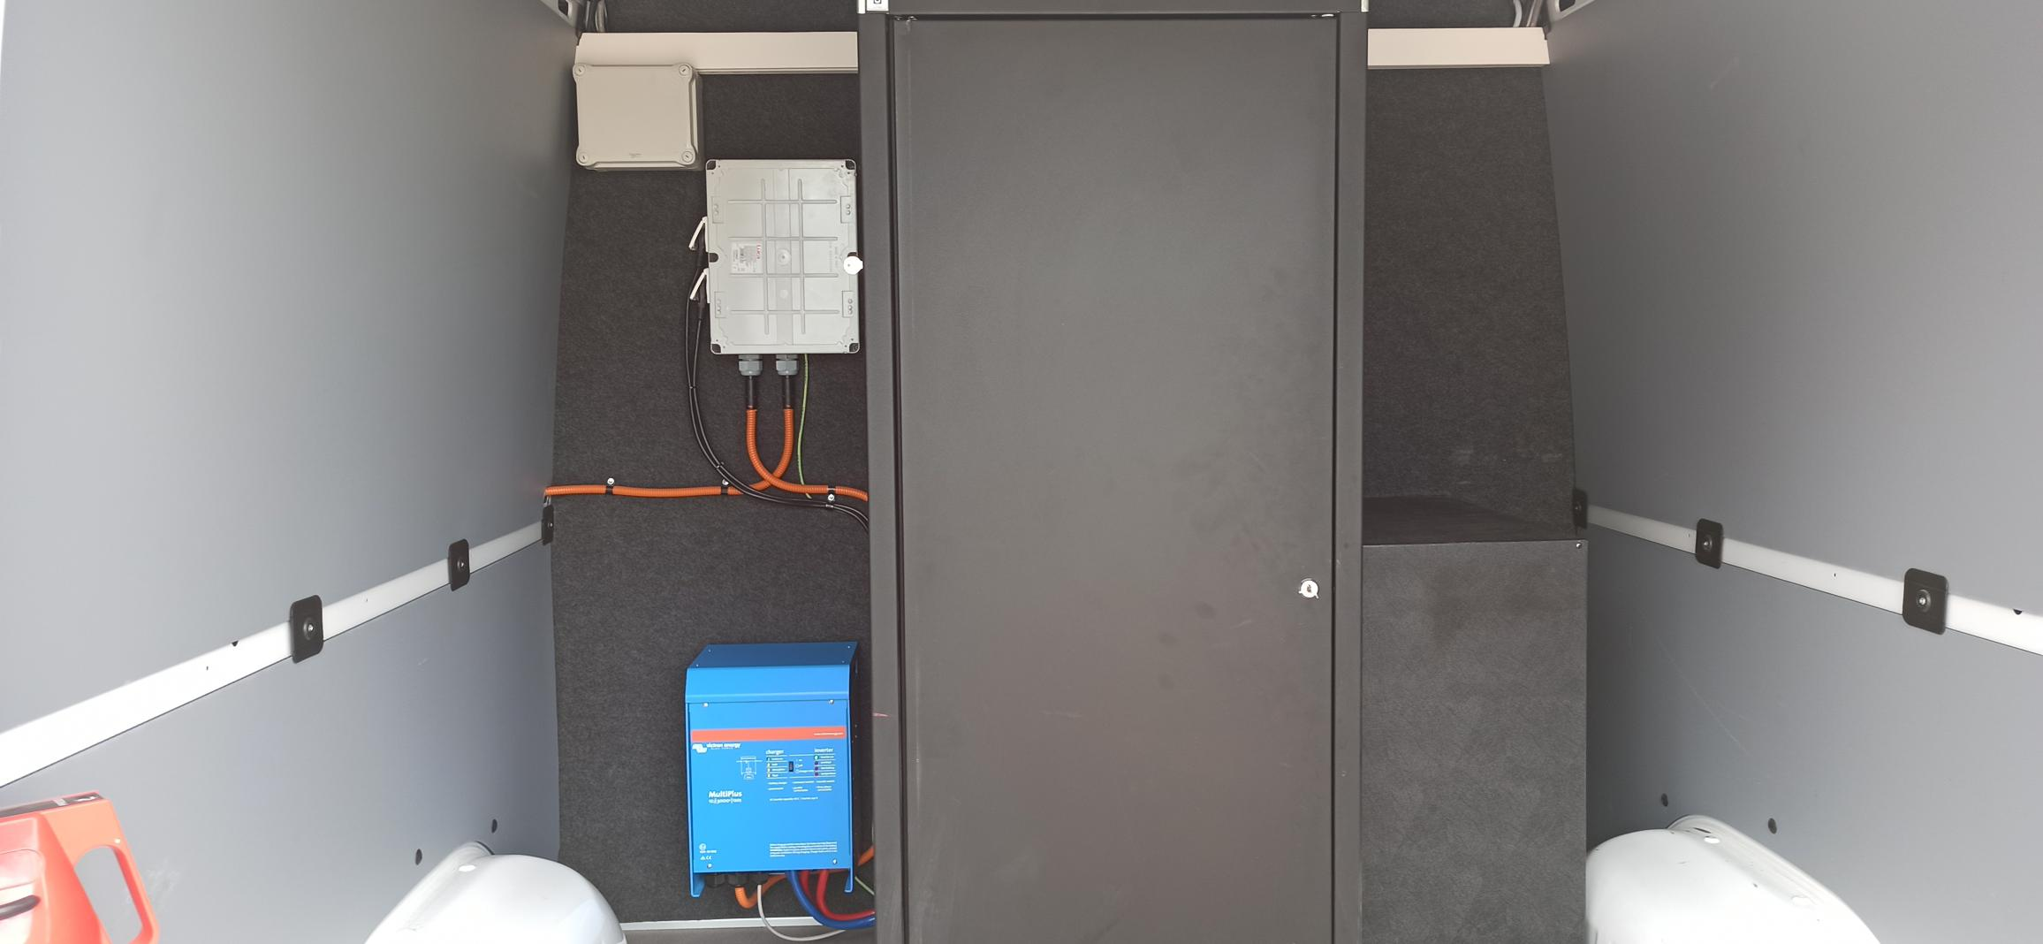
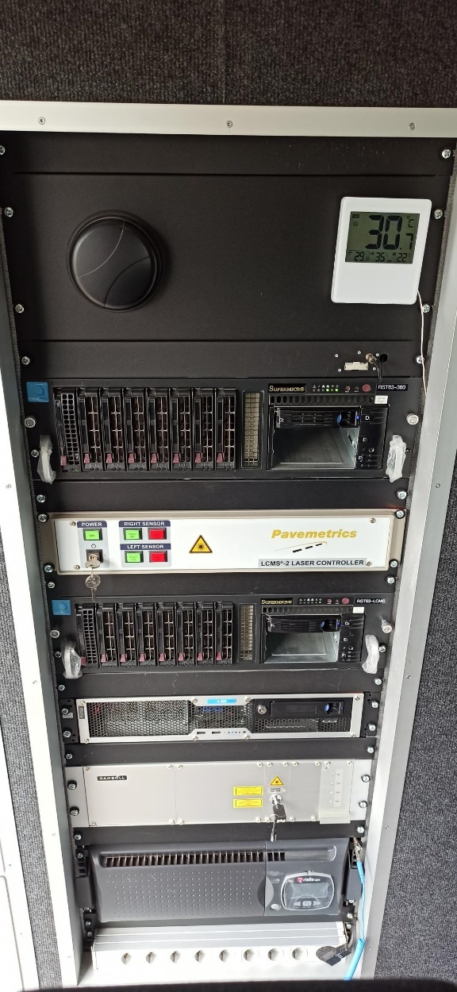
3. Nissan NV300, valst. Nr. LGK372, papildoma įranga: sumontuotas kelių georadaras
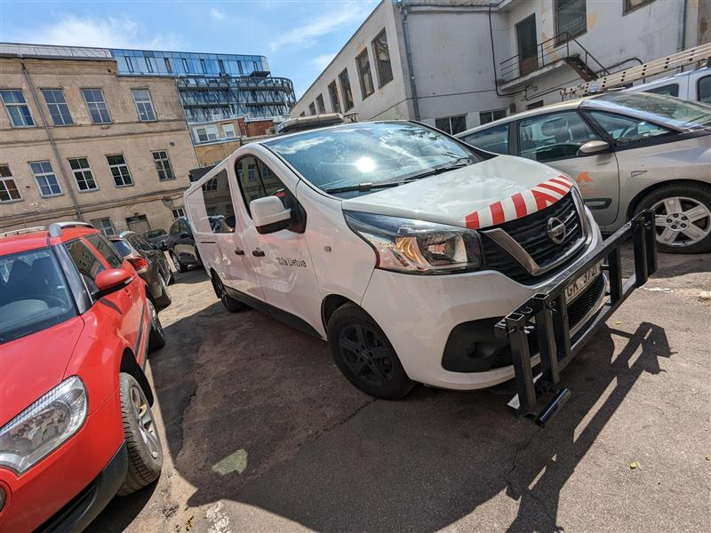
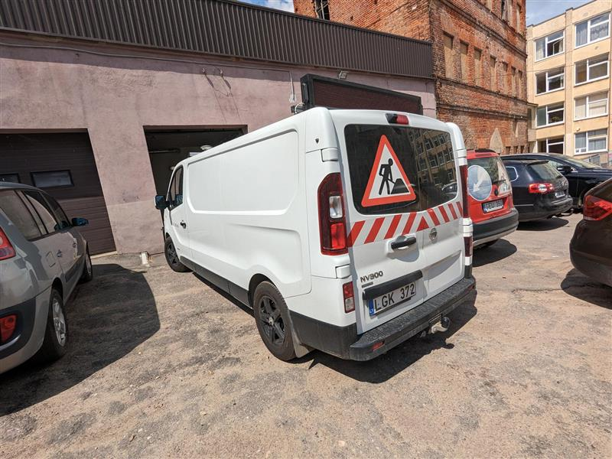
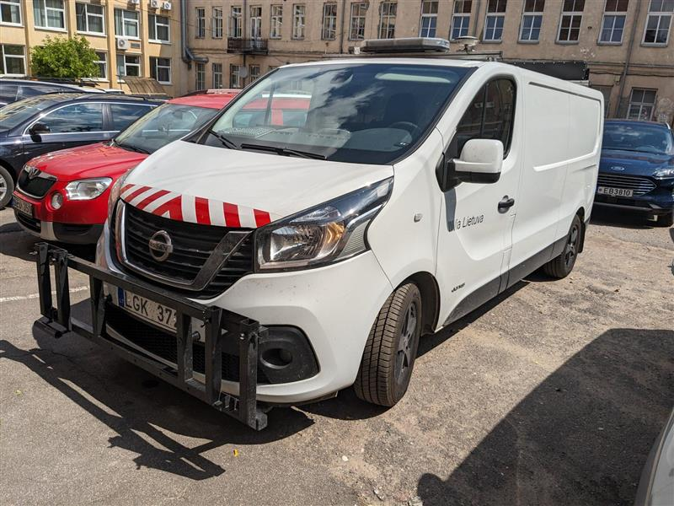
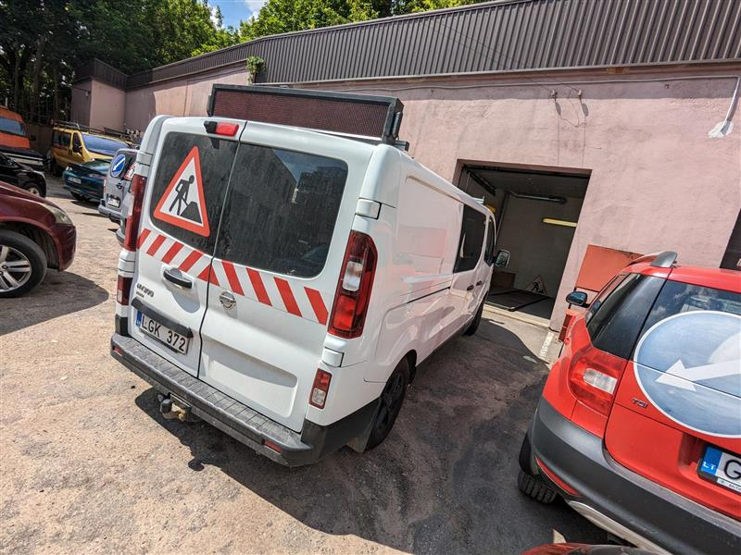
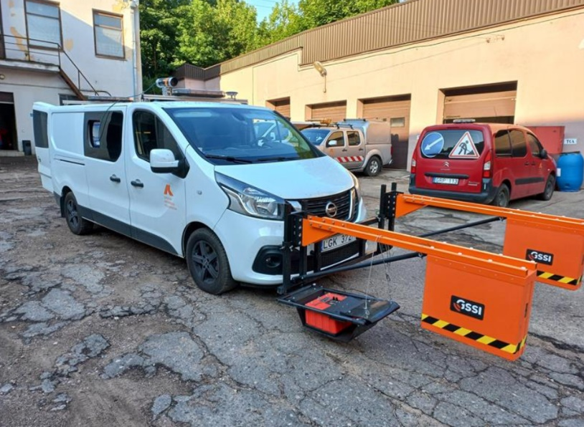
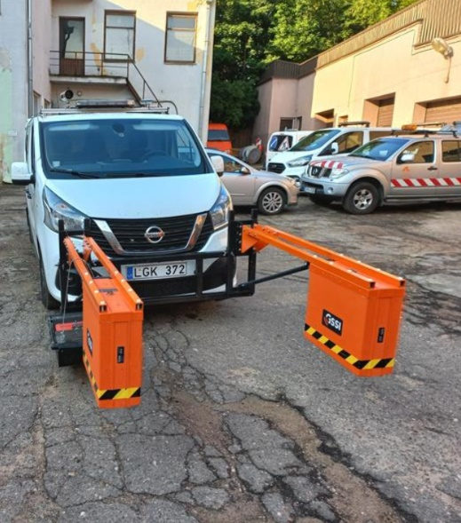
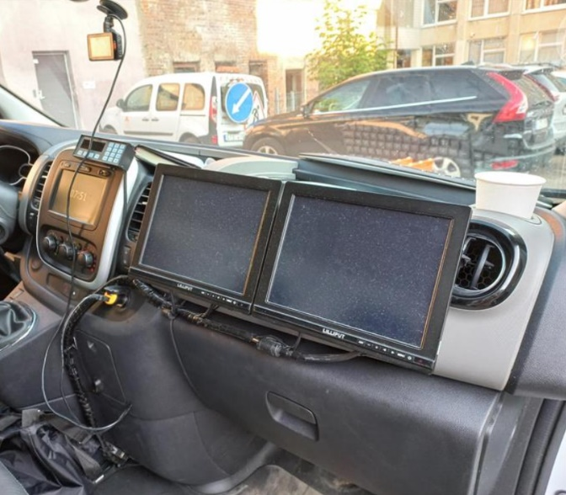
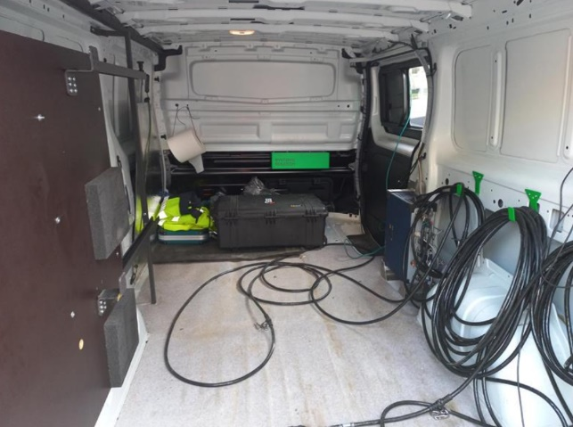

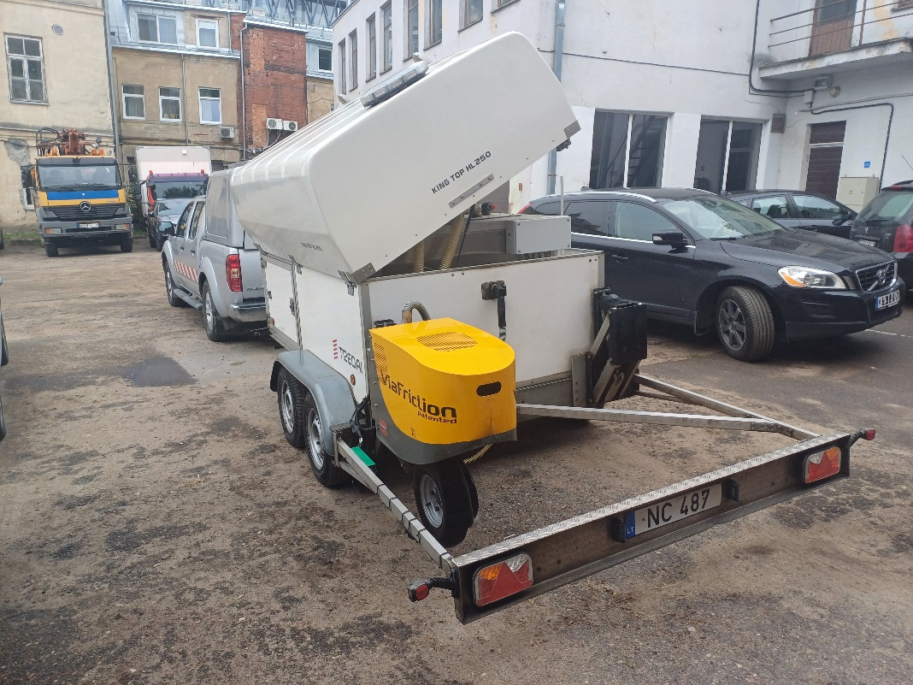
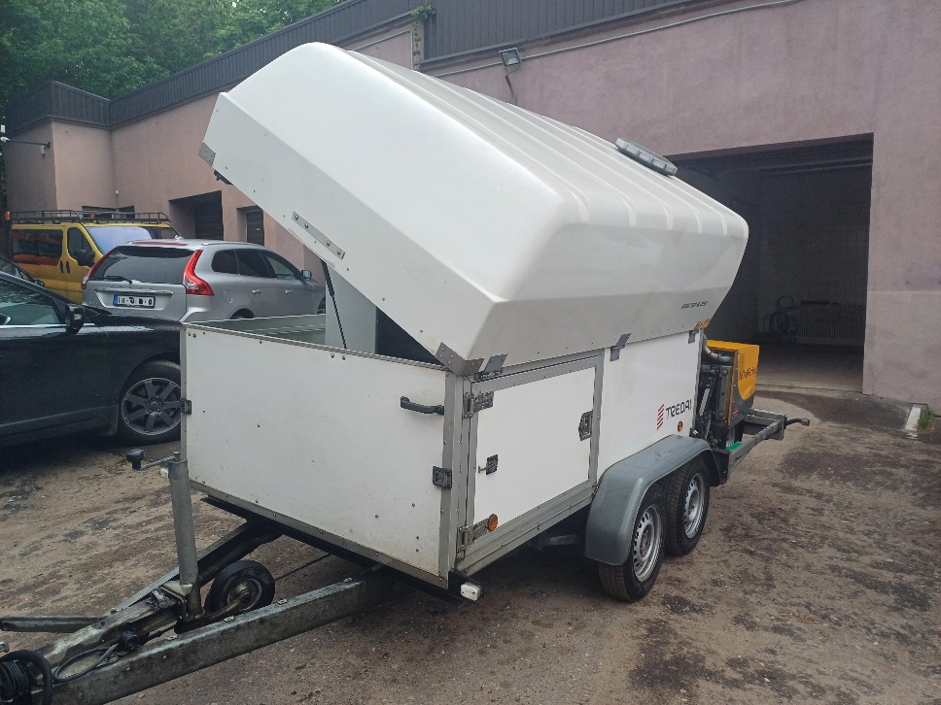
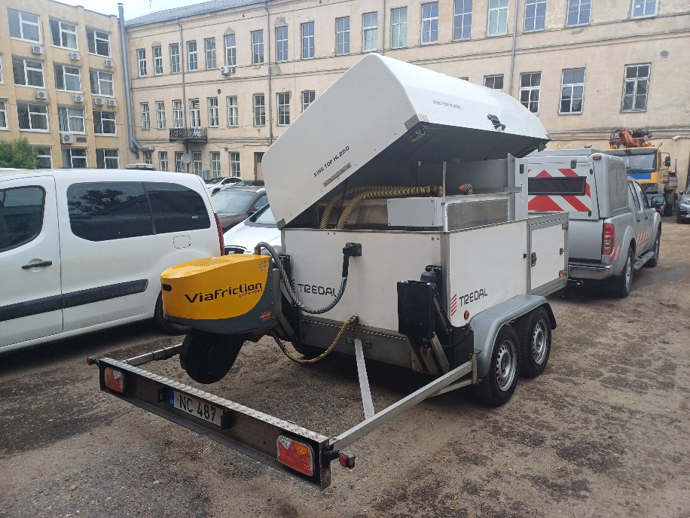
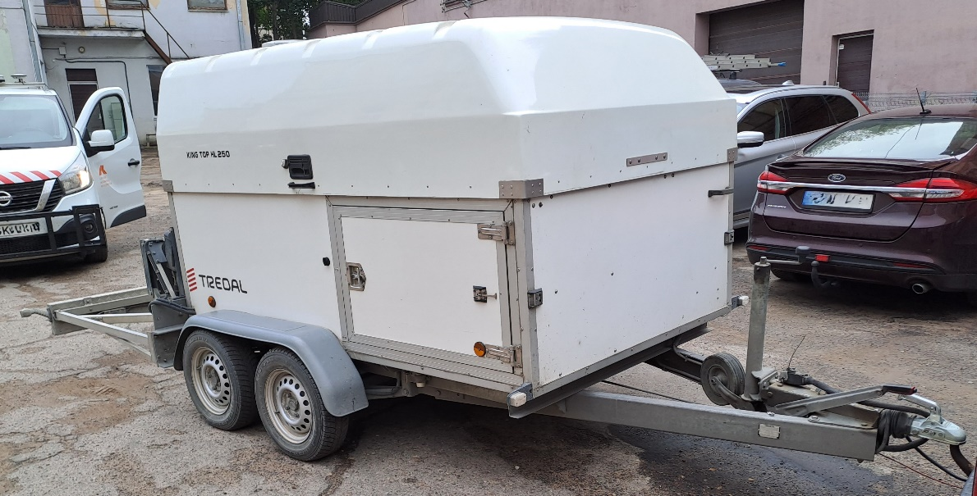
4. Priekaba Tredal, valst. Nr. NC487, papildoma įranga: Atsparumo slydimui matavimo įrenginys

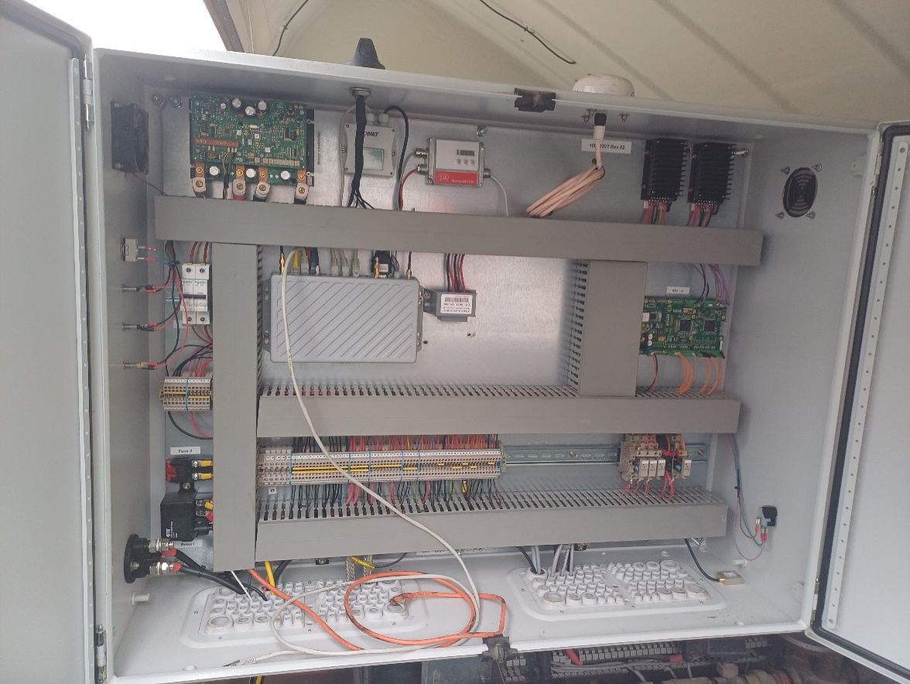
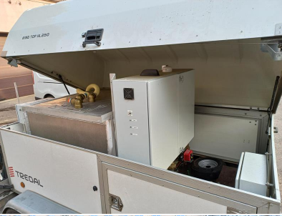
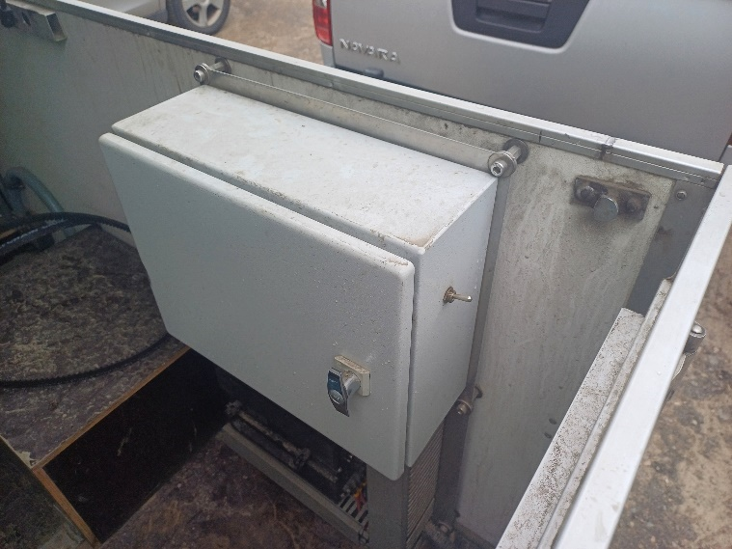

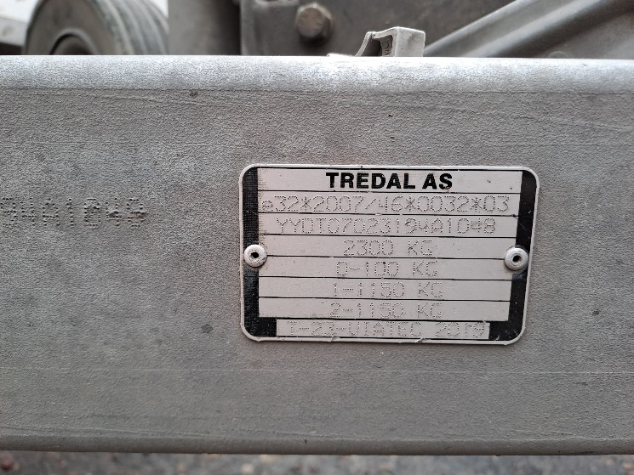
5. Priekaba CEDIMA BW 300, valst. Nr. NM219, papildoma įranga: kernų gręžimo staklės

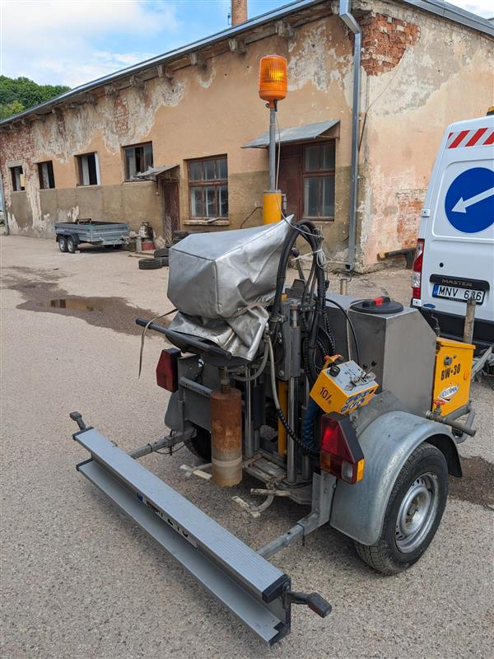
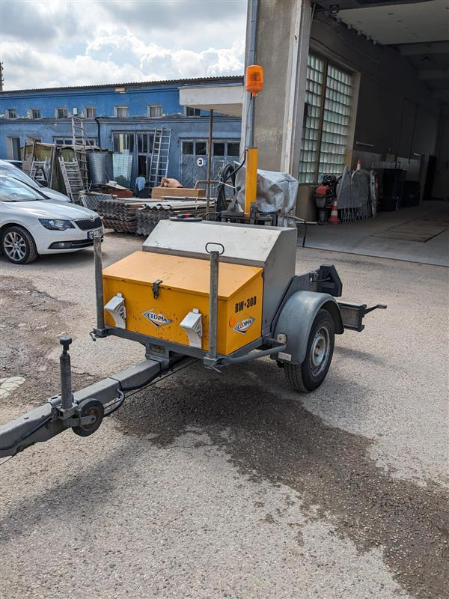

6. Automobilis Renault Master, valst. Nr. MNV636, papildoma įranga: generatorius, benzininis, 6500 W
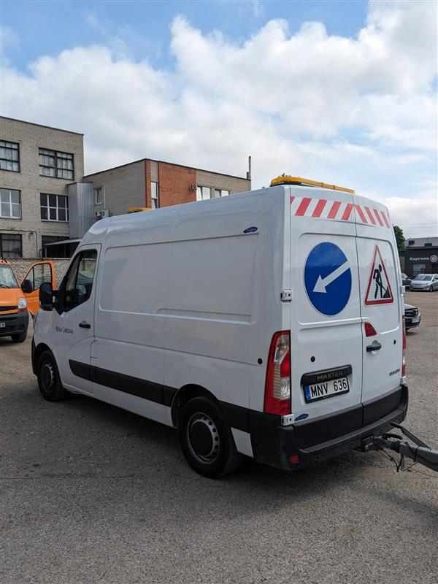
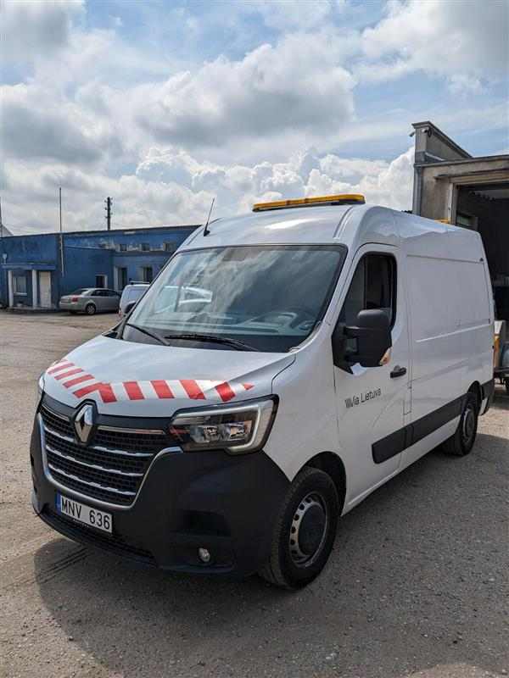
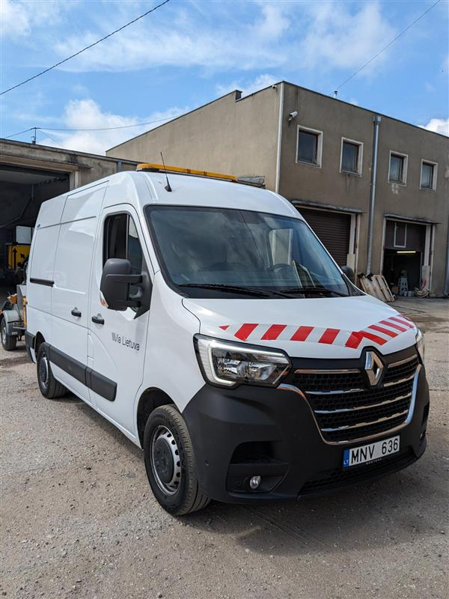

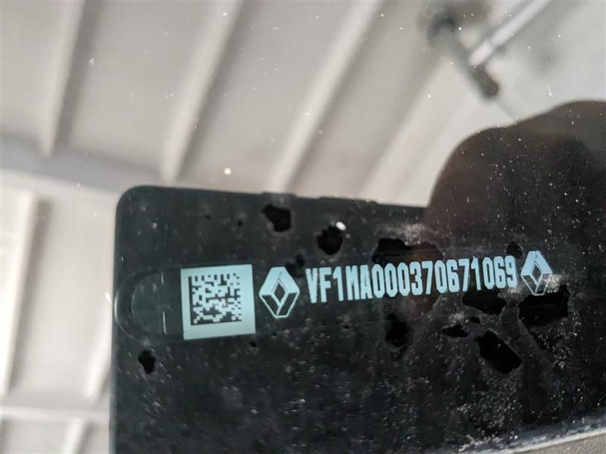
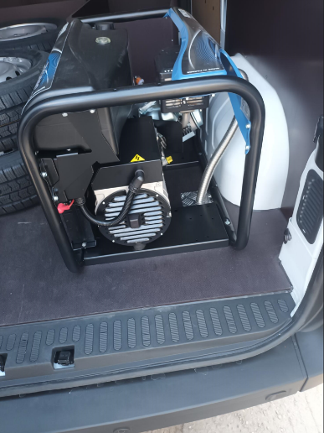
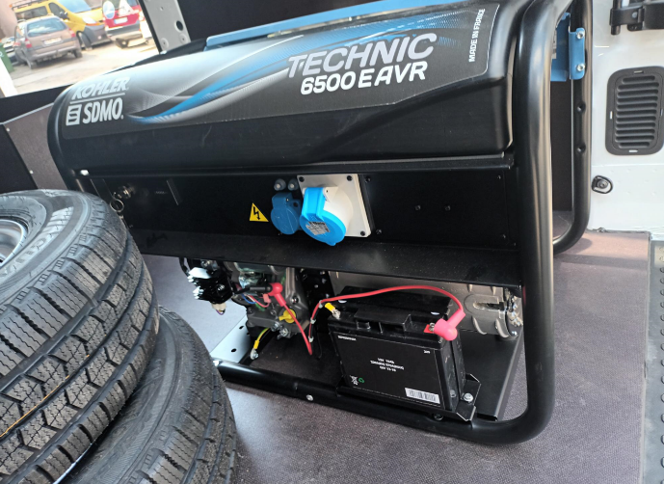
7. Priekaba Dynatest FFWD 8000, valst. Nr. SV190, papildoma įranga: telemechanikos sistema su svoriais, seisminiai jutikliai, oro ir kelių dangos temperatūrų matuokliai, automatinis atstumo matuoklis, slėgio jutiklis su plokšte, akumuliatorius, video sistema su monitoriumi, benzininis generatorius, laidų instaliacija ir sistemos procesorius.
